der Schädel

der Oberarm

das Becken

die Kniescheibe

Rippen und Brustbein

die Wirbelsäule

Elle und Speiche

der Oberschenkel

Schien- und Wadenbein

**Verbindung**

Bänder,

Sehnen und

Muskeln

halten unser Skelett zusammen.

**Schutz**

Das Skelett schützt wichtige Organe wie Herz   
und Gehirn.

**Gelenke**

Gelenke machen das Skelett beweglich.

**Knochen**

Knochen machen unseren Körper stabil.

**Legende**

О Knochen

О größter Knochen

О Gelenke

О Organe

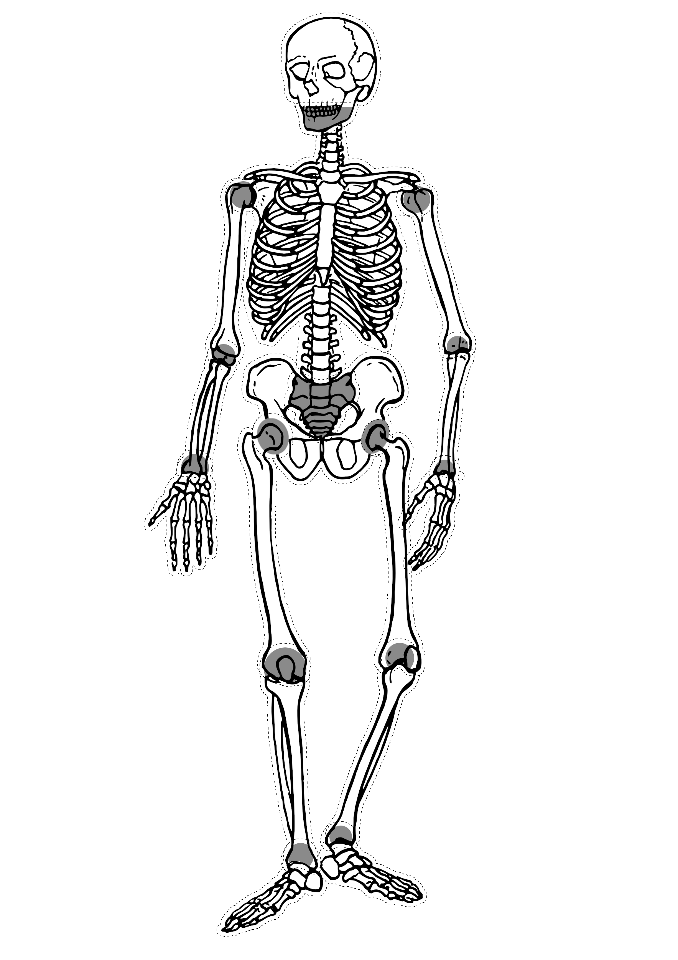

**Information**

|  |  |
| --- | --- |
| Name: | Skelett des Menschen: Lösung |
| Autor: | Johannes Kübler |
| Hinweise: | - |
| Lizenz: | https://mirrors.creativecommons.org/presskit/buttons/88x31/png/by-sa.png  Die Datei wurde unter der Lizenz„Creative Commons Namensnennung“in Version 3.0 (abgekürzt „CC-by-sa 3.0“) veröffentlicht. Den rechtsverbindlichen Lizenzvertrag finden Sie unter <https://creativecommons.org/licenses/by/3.0/de/> |
| Quelle: | eigene Arbeit |
| Bildnachweise: | * Skeleton 4 <https://openclipart.org/detail/290926/skeleton-4> von Firkin via Openclipart, veröffentlicht unter Publick Domain (<https://openclipart.org/share>) (Schneidelinien und Klebeflächen hinzugefügt) |